Что такое ранняя помощь?

*Помощь в развитии и социализации детей первых лет жизни с ограниченными возможностями здоровья или риском нарушений в развитии

*Ранняя помощь дополняет медицинское лечение и медицинскую реабилитацию

*Родители могут получить опыт по организации дома оптимальной развивающей среды

Какие дети нуждаются в оказании ранней социально - психологической и педагогической помощи

*Дети (от 0 до 3 лет), которые отстают от норм развития в какой-то одной из областей жизнедеятельности ребенка: двигательной, речевой, зрительной и т.п.

* Дети с ограниченными возможностями здоровья (ОВЗ)

*Дети-инвалиды

*Дети социального риска

Вам смогут помочь:

- Учитель – логопед
- Педагог – психолог
- Старшая медсестра
- Инструктор по физкультуре
- Музыкальный руководитель
- Воспитатель

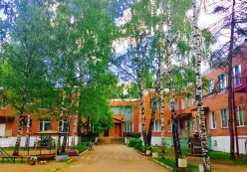

Время проведения консультаций:
ежедневно с 14.00 до 15.00
Запись по телефону:
8 (48536) 53 - 9 -79
Запись по электронной почте: ds2.semibratovo@yarregion.ru
При личном обращении в детский сад: 152 101 Ярославская область,
Ростовский район, п. Семибратово, ул. Ломоносова, д.25
А так же:
по телефону горячей линии:
8 (4852) 68-08-78
по электронной почте: spr76@bk.ru
Вместе мы сможем больше!

МДОУ «Детский сад №2 р.п. Семибратово»

В рамках регионального проекта "Поддержка семей, имеющих детей",
в Ярославской области создана служба помощи родителям.
Наш детский сад стал базовой организацией, где Вы можете получить бесплатные
консультации по вопросам развития, обучения и воспитания детей.
Служба ранней комплексной помощи детям
от рождения до трех лет

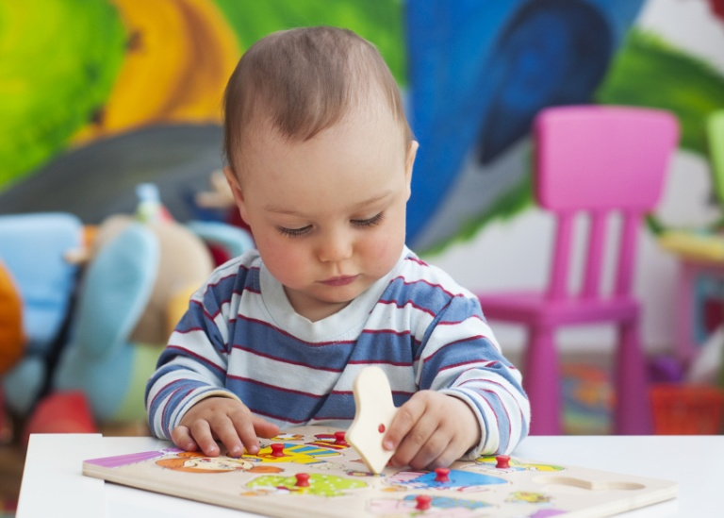

Родители - наши главные партнеры
-Оценка особенностей развития ребенка
-Составление индивидуальной программы развития
-Индивидуальные и групповые занятия с детьми и родителями
-Консультации родителей

Этапы сопровождения семьи:

- диагностический;
- консультативный;
- коррекционный - профилактический;
- рефлексивный

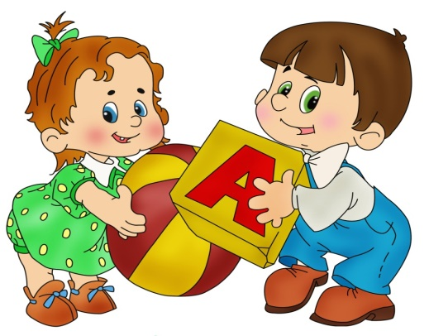
Тревожные признаки в развитии ребенка:
- Не имитирует звуки, слова, жесты, мимику, действия;
- Своеобразная, неосмысленная речь или ее отсутствие;
- Случайный взгляд, слабый зрительный контакт;
- Безразличие к близким (отсутствие комплекса оживления);
- Необычное использование игрушек;
- Слабый интерес или отсутствие интереса к окружающему миру.

Чем мы можем помочь?
• Мы проведем комплексное обследование ребенка, определим сильные и слабые стороны в его развитии.
• Совместно с родителями разработаем индивидуальную программу развития. Подберем игры и игрушки, необходимые для вашего малыша.
• Поможем организовать развивающую среду дома.
• Определим формат помощи: индивидуальные занятия со специалистами, консультационные занятия, психолого-педагогическое сопровождение ребенка в условиях семьи.
• Поможем выбрать среду обучения для детей с особенностями в развитии.
• Поможем родителям овладеть приемами взаимодействия с ребенком.
• Организуем сопровождение семьи на дому.

Цель и задачи ранней помощи:
➢ Выявление и диагностика нарушений в развитии у детей раннего возраста.
➢ Оказание психолого – педагогической помощи детям от рождения до 3 лет с нарушениями в развитии или высокой степенью риска появления нарушений для содействия их оптимальному развитию и адаптации в обществе.
➢ Содействие в социализации детей и их семей.
Основные направления деятельности
- Развитие познавательных способностей
- Развитие эмоционально – личностной, социальной сферы
- Развитие представлений об окружающем мире
- Развитие речи
- Развитие мелкой моторики
- Развитие сенсорных ощущений
- Развитие двигательной активности
